تاثیر سقط جنین بر سلامت زنان

«شما می بینید جزو حرف هایی که در دنیای غرب زده می شود، مسأله آزادی سقط جنین است، که این نکته بسیار مهمّی است و با این که ظاهرساده و کوچکی دارد، اما باطن بسیار خطرناک و سهمگینی در این سخن مضمر و مندرج است.»
بیانات رهبری در دیدار با جمعی از زنان
30/۷/1376
سقط خود به خودی: در برخی موارد، بارداری قبل از 22 هفتگی خاتمه پیدا می کند و جنین سقط می شود. گاهی جنین خود به خود و در اثر عوامل گوناگون ژنتیکی یا محیطی سقط می شود. لکه بینی، خونریزی و درد شکمی در دوران بارداری مهمترین علائم تهدید به سقط یا سقط هستند. بنابراین خانم بارداری که در دوران بارداری خود دچار لکه بینی، خونریزی یا درد شکمی شده است باید به نزدیکترین مرکز خدمات جامع سلامت یا مرکز درمانی مراجعه کند.
سقط غیر خود به خود: سقط خود به خود بر دو نوع است: سقط پزشکی و سقط غیرقانونی. در برخی موارد، سقط به دلایل پزشکی (مرتبط با سلامت مادر یا معلولیت شدید جنین) و با تایید پزشکی قانونی اتفاق می افتد (سقط پزشکی) و گاهی نیز جنین به طور عمدی سقط می شود و در واقع سقط جنایی (غیرقانونی) اتفاق می افتد که از نظر شرعی حرام و ممنوع است.
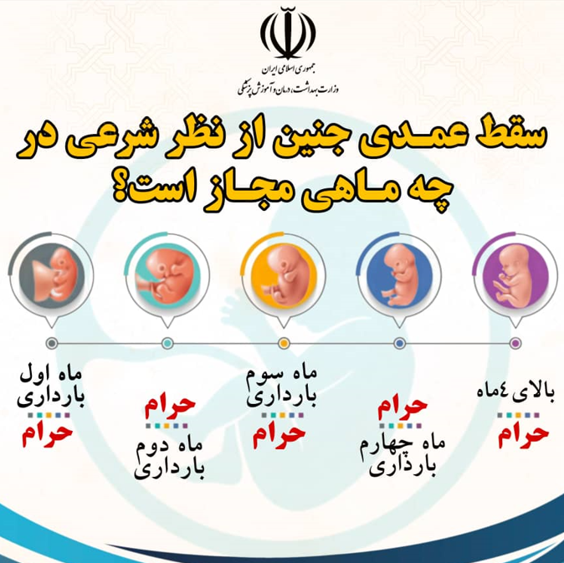

سقط عمدی به سلامت جسمی و روانی مادر آسیب جدی می رساند. به خاطر داشته باشید رحم، اندام بسیار آسیب پذیری است. هر گونه دست کاری در ان به شکل دارویی (اعم از گیاهی یا شیمیایی) یا فیزیکی (وارد نمودن ضربات بیرونی و درونی) به منظور سقط جنین ممکن است منجر به عوارض جدی و حتی مرگ مادر شود. از مهمترین عوارض جسمی و روانی سقط عمدی جنین می توان به موارد زیر اشاره نمود:

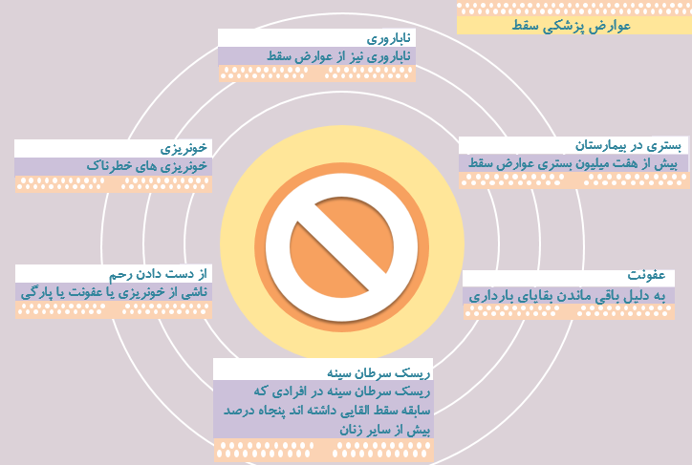

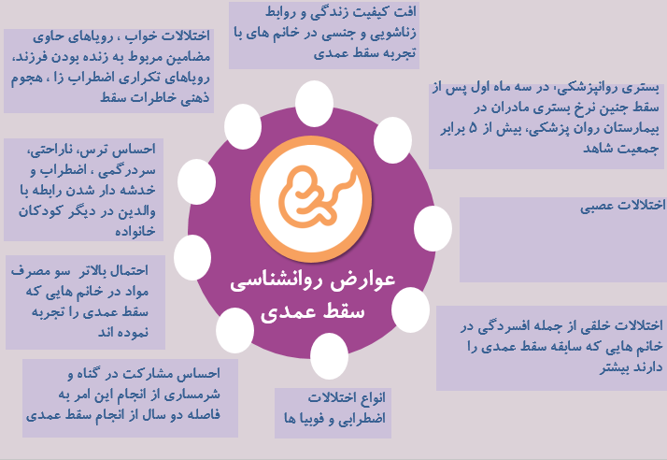

یادآوری می شود جنین انسان موجودی محترم و دارای حقوق است. یکی از مهمترین این حقوق، حق حیات است، بنابراین آسیب رساندن به جنین و قتل او حرام است و قتل نفس تلقی می شود و در حوزه های اجتماعی و قضایی نیز عامل و عوامل آن قاتل تلقی شده و مشمول مجازات مالی و حبس می شوند. از نظر اجتماعی نیز سقط عمدی منفور است و به خانواده و جامعه آسیب می رساند.
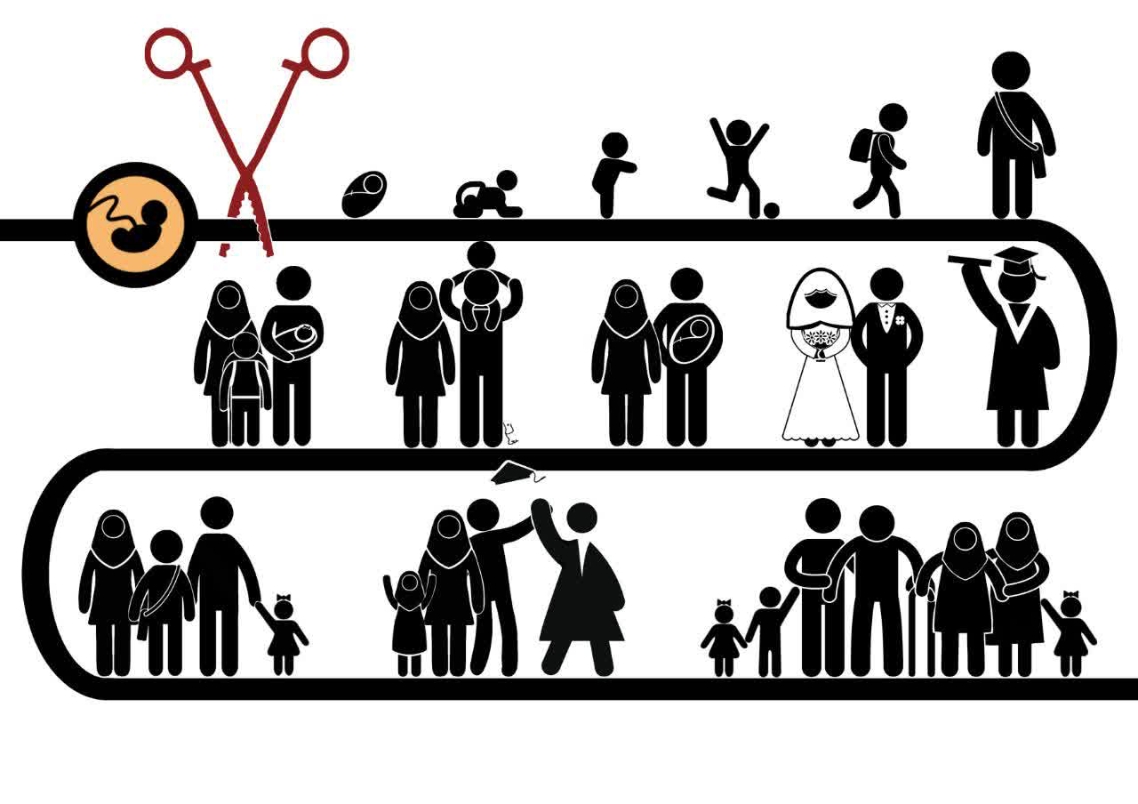
تولد هر
کودک
تولد یک
«نسل» است
تولد هر
کودک
تولد یک
«نسل» است

ش
تولد هر
کودک
تولد یک
«نسل» است

